

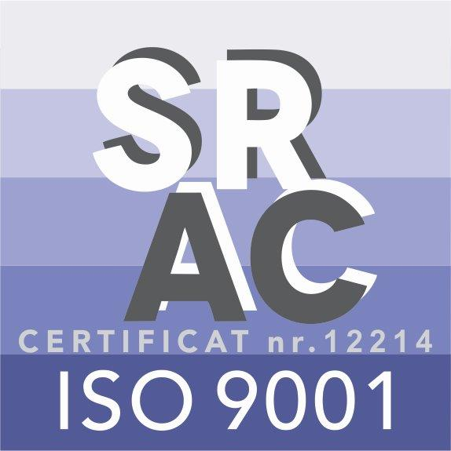

MINISTERUL JUSTIŢIEI
OFICIUL NAŢIONAL AL REGISTRULUI COMERŢULUI
București, Bd. Unirii nr. 74, Bl. J3b, tronson II+III, sector 3; Telefon: +40 21 316.08.04, 316.08.10; Fax: +40 21 316.08.03;
Cod poștal: 030837; Website: www.onrc.ro; E-mail: onrc@onrc.ro; Cod de identificare Fiscală: 14942091.

Bucureşti, 02.12.2020

INFORMARE
privind
Legea nr.265/2020 pentru modificarea și completarea Legii cooperației agricole nr.566/2004

În Monitorul Oficial al României, Partea I, nr. 1113 din data de 20.11.2020, a fost publicată Legea nr.265/20.11.2020 pentru modificarea și completarea Legii cooperației agricole nr.566/2004.

Cele mai importante modificări aduse de actul normativ menționat vizează următoarele aspecte:
- Calitatea de fermier activ este obligatorie pentru persoanele juridice (s-a eliminat din textul legii sintagma persoanele fizice) care se asociază în cooperative agricole;
- Calitatea de membru cooperator asociat în cooperativa agricolă va putea fi deținută și de gospodăria ţărănească;
- Definițiile unor termeni au fost modificate și a fost adăugată noțiunea de cooperativa agricolă activă;
- Interdicția de folosire a sintagmei cooperativă agricolă, coop sau cooperativa, s-a extins de la denumirea societăţilor la brandurile și mărcile înregistrate ale societăților, în promovarea entităţilor care nu au statutul de cooperativă/societate cooperativă şi forma de organizare corespunzătoare;
- Clarificarea condițiilor de publicare a hotărârii adunării generale privind majorarea capitalului social sau reducerea capitalului social, în sensul în care dacă acestea sunt mai mari de 10 % din capitalul social, se publică în Monitorul Oficial al României, Partea a IV-a, iar dacă majorarea sau reducerea capitalului social este mai mică de 10%, se afişează la sediul cooperativei agricole. Majorarea sau reducerea poate fi operată numai după 30 de zile de la data afișării;
- Componența adunării generale, în sensul în care adunarea generală este alcătuită din membrii fondatori şi membrii cooperatori acţionari care au aderat la actul constitutiv al cooperativei agricole;
- Completarea condițiilor pe care trebuie să le îndeplinească membrii consiliului de administrație, în sensul în care:
- pot fi aleşi în consiliul de administraţie membrii cooperatori deţinători de părţi sociale cu o vechime mai mare de 2 ani,
- orice persoană fizică sau juridică poate fi membru în consiliul de administraţie într-o singură cooperativă agricolă, pe acelaşi sector de activitate şi grad.
- Dizolvarea judiciară a cooperativei agricole.
La art. 76¹, după alineatul (2) din Legea cooperației agricole nr.566/2004, cu modificările și completările ulterioare, se introduc alineatele (3) și (4), cu următorul cuprins:
„Art.76¹ – (3)La cererea oricărui membru al cooperativei agricole, precum şi a Oficiului Naţional al Registrului Comerţului, instanţa de judecată va putea pronunţa dizolvarea cooperativei agricole în cazul în care:
a)cooperativa agricolă nu şi-a depus situaţiile financiare anuale şi, după caz, situaţiile financiare anuale consolidate, precum şi raportările contabile la unităţile teritoriale ale Ministerului Finanţelor Publice, în termenul prevăzut de lege, dacă perioada de întârziere depăşeşte 2 ani;
b)nu mai este o cooperativă agricolă activă, a încetat activitatea cooperativei agricole sau nu a fost reluată activitatea după perioada de inactivitate temporară, anunţată organelor fiscale şi înscrisă în registrul comerţului, perioadă care nu poate depăşi 2 ani de la data înscrierii în registrul comerţului.
(4)Cu 30 de zile înainte de împlinirea termenului prevăzut la alin. (3) lit. a) şi b), Oficiul Naţional al Registrului Comerţului publică pe pagina sa de internet listele cu cooperativele agricole care nu şi-au îndeplinit obligaţia. Fiecare oficiu al registrului comerţului afişează la sediul său lista cooperativelor agricole din circumscripţia sa care nu şi-au îndeplinit obligaţia de depunere a bilanţului, în condiţiile prezentei legi.”
Prin acest articol se reglementează posibilitatea întreruperii temporare a activităţii unei cooperative agricole, care nu poate depăşi 2 ani de la data înscrierii menţiunii în registrul comerţului şi înştiinţării organelor fiscale.
- Publicarea pe site-ul Ministerului Agriculturii şi Dezvoltării Rurale a Registrului Naţional al Cooperativelor Agricole, care se realizează, se actualizează și se administrează de către această instituție, pe baza datelor și informațiilor transmise de Oficiul Național al Registrului Comerțului.

Extras din Monitorul Oficial al României, Partea I, nr. 1113/20.11.2020 cu Legea nr.265/20.11.2020 pentru modificarea și completarea Legii cooperației agricole nr.566/2004.……

Pentru detalii suplimentare, vă rugăm să contactați:
Biroul Comunicare și Relații Internaționale
E-mail: presa@onrc.ro

